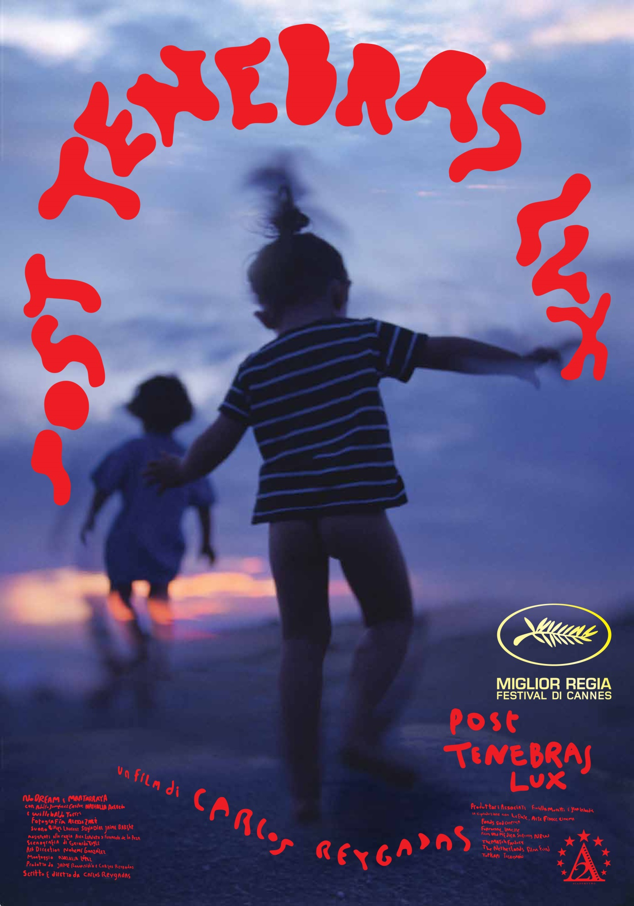
SINOSSI

Juan e la sua famiglia vivono nella campagna messicana cercando una vita ideale.
Invece sono ben presto ossessionati dalla violenza e dai demoni, loro e degli altri.

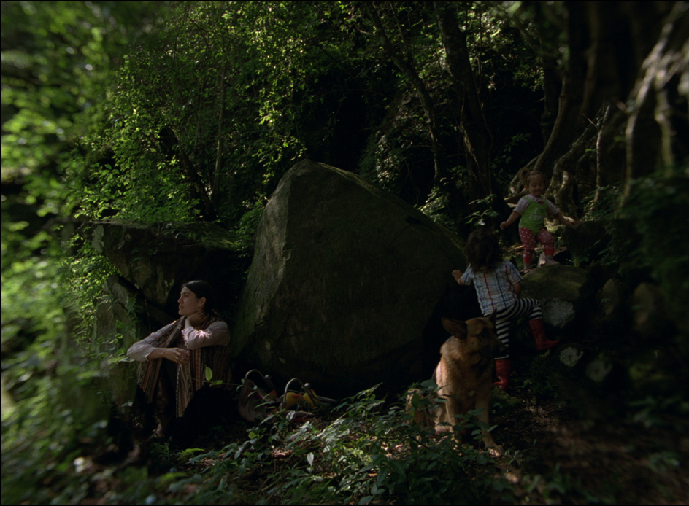

CAST

Regia e Sceneggiatura: Carlos Reygadas
Cast: Adolfo Jiménez Castro - Nathalia Acevedo
Produzione: Mantarraya & Nodream
Produttori: Carlos Reygadas - Jaime Romandía
Fotografia: Alexis Zabé
durata: 117 min
anno: 2012
Paesi: Messico / Francia / Olanda / Germania
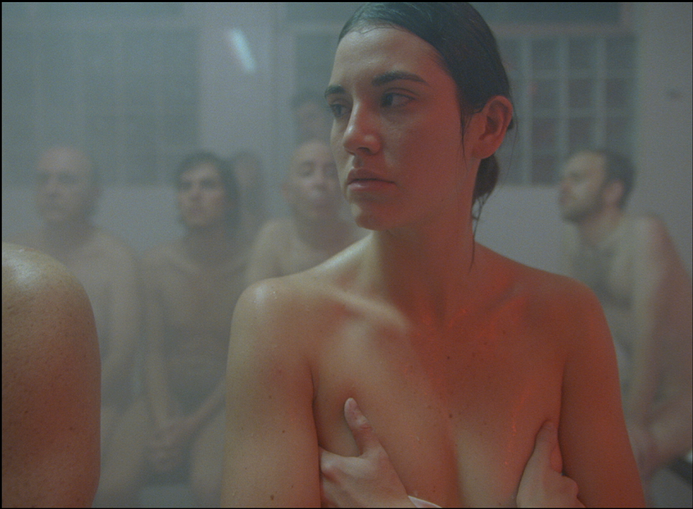

FESTIVAL e RICONOSCIMENTI

- Palma d’Oro Miglior Regia, Cannes 2012
- Miglior Regia, Lima 2012
- Premio Speciale della Giuria, Mar del Plata 2012
- Miglior Regia, Cinemanila 2012
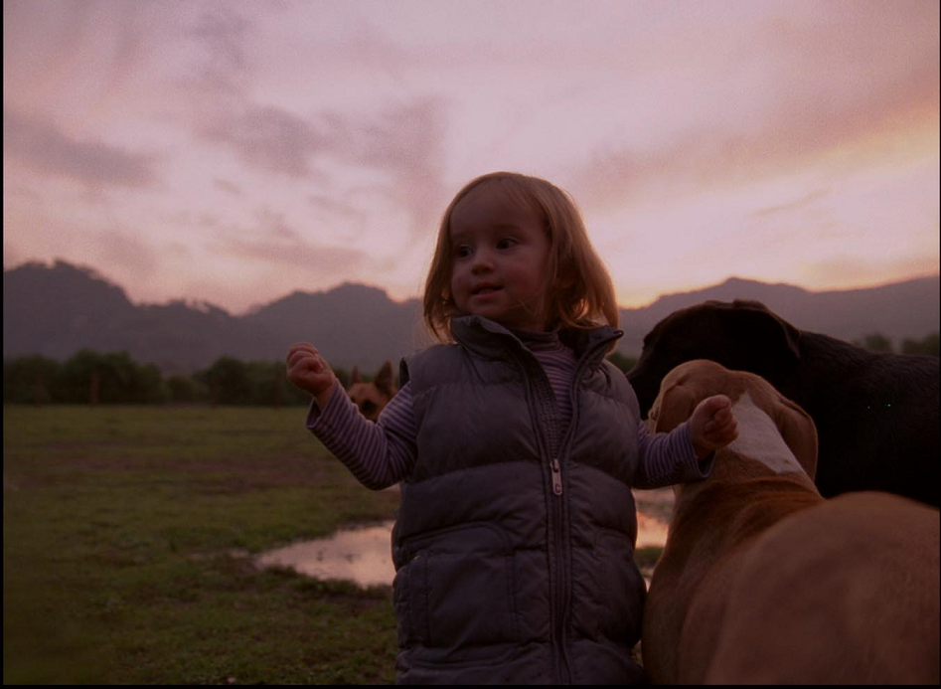
- Coral Award, Miglior Sonoro, Miglior Fotografia, La Havana 2012

CRITICHE

Momenti di cinema insuperabili
N. Aspesi - La Repubblica

Il talento di Reygadas nel catturare le molteplici tonalità dei paesaggi non è secondo a nessuno…
Variety

Visioni ed allucinazioni dipinte con la macchina da presa
G. Manin - Corriere della Sera

Film forte e visionario che sboccia sul ribollire interiore di contraddizioni sociali e umane
A. Levantesi - Kezich La Stampa

Reygadas ha creato uno dei film più impegnativi e indelebili dell’anno
Toronto International Film Festival

(Reygadas) è uno dei maestri del cinema più innovativi del mondo
Chicago International Film Festival

E' un film che propone cose nuove e mostra che il cinema sta reinventando se stesso
Thierry Frémaux - Delegato Generale del Festival di Cannes

(...) Post Tenebras Lux, ultimo film di Carlos Reygadas renderebbe Andrei Tarkovskij orgoglioso Pinnland Empire: TIFF

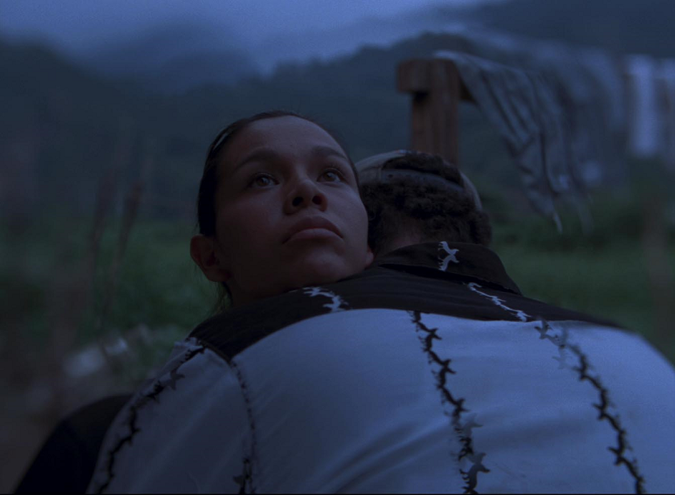

CARLOS REYGADAS

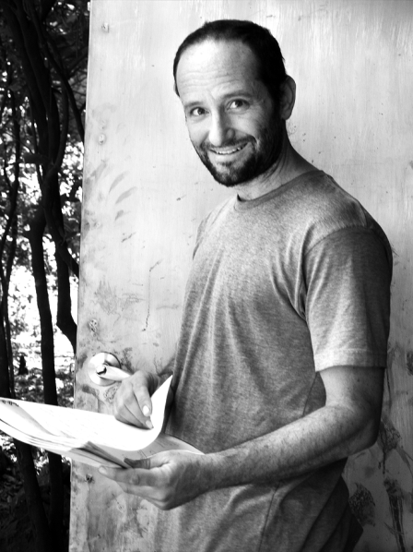
Carlos Reygadas è nato a Città del Messico nel 1971 e ha studiato diritto nella sua città. Dopo la laurea ha proseguito con un master e con un impiego a New York alle Nazioni Unite, ma nel 1997 abbandona tutto per trasferirsi a Bruxelles e coltivare la sua vera passione: il cinema.
Riesce a mettere in piedi una troupe di amici e non professionisti per il suo primo lungometraggio del 2002, Japón, sceneggiato, diretto e prodotto da lui stesso; il film riceverà la menzione speciale della giuria della Caméra d'or al Festival di Cannes dove, nel 2005, verrà presentato anche il suo secondo film, Battaglia nel cielo. Nello stesso anno Reygadas ha co-prodotto Sangre, la pellicola del connazionale Amat Escalante già suo aiuto regista in Battaglia nel cielo.
"Amo Eizenstein ed il suo utilizzo della musica, Ozu per il particolare che diviene universale, Dreyer (soprattutto i suoi ultimi film) per il modo in cui usa la luce, alcuni film di Abel Ferrara, i film degli anni 50-60 dello spagnolo Luis Garcia Berlanga, Antonioni, Kiarostami prima del digitale, i film del dopo guerra di Rossellini..." ammette Reygadas.
Il regista lavora molto sui corpi dei suoi attori e riprende scene di sesso esplicito che hanno suscitato molto scandalo ma che si distaccano dalla pornografia per rappresentare "il sesso così come lo viviamo", quella fusione tra anima e corpo che è solo umana; per Reygadas il corpo esprime un pensiero, è comunicazione e conoscenza. Già dal suo primo lungometraggio, il regista usa la macchina da presa in modo molto creativo e, afferma, "come fosse un pennello, per vedere i colori che traccia nello spazio". A Reygadas piace lavorare sui sentimenti forti e sul modo in cui si esprimono nei momenti culminanti, ispirandosi in questo a Rossellini, per raccontare storie universali. Il suo intento è scatenare sensazioni forti nello spettatore, senza chiudere con interpretazioni univoche ma lasciando che il pubblico costruisca la sua visione. Aspetto molto importante dei suoi film è anche l'ambientazione e il contesto sociale: natura incontaminata e selvaggia in Japón, metropoli soffocante e oppressa da fanatismo religioso, povertà e istituzioni in Battaglia nel cielo. Per Reygadas, infatti, il paesaggio, insieme al sesso, è uno degli elementi che maggiormente influenzano l’uomo. Nel maggio 2007 presenta Luz Silenciosa, in concorso al 60º festival di Cannes dove vince il premio speciale della giuria ex aequo con Persepolis. Nel 2012 viene premiato come miglior regista al Festival di Cannes, con il film "Post tenebras lux".

Filmografia

Cortometraggi
- Maxhumain (1999)

Lungometraggi
- Japón (2002)
- Battaglia nel cielo (Batalla en el cielo) (2005)
- Luz Silenciosa/Stellet Licht (2007)
- Revolución (2010) - episodio Este es mi reino
- Post Tenebras Lux (2012)

